geografia – produtos agrícolas paranaenses

Vamos conhecer alguns produtos da agricultura paranaense.
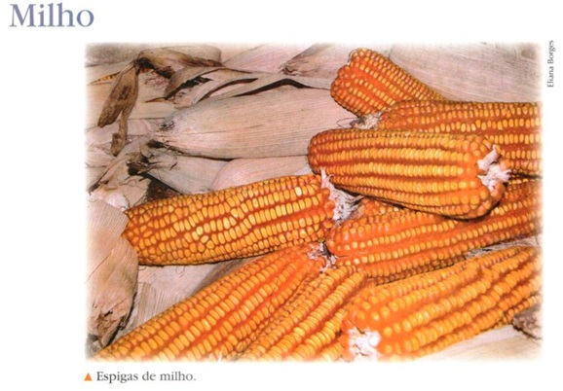

O milho é um dos cereais mais produzidos no Paraná. A maior parte da produção é consumida no próprio estado, e cerca de 30% são exportados para outros estados.
Ele é utilizado ao natural nas atividades pecuárias (na alimentação de porcos, cavalos, aves etc.) e também como matéria-prima de mais de quinhentos subprodutos, entre eles o farelo de milho e o fubá.
Por ser uma espécie vegetal de fácil adaptação, o milho é cultivado em todas as regiões do estado, destacando-se Toledo, Ponta Grossa, Londrina e Apucarana.
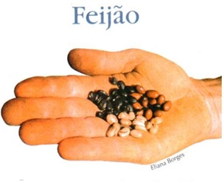

O feijão é cultivado principalmente em pequenas e médias propriedades de todo o estado e constitui a base da renda de muitas famílias de agricultores.
Além do próprio Paraná, os principais mercados consumidores do feijão-preto são os estados do Rio de Janeiro e do Rio Grande do Sul.

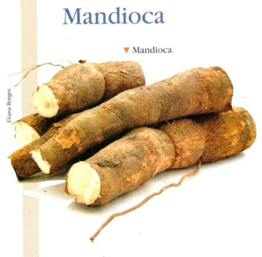
As áreas de plantio da mandioca no estado ocupam pequenas propriedades arrendadas nas regiões de Paranavaí e Umuarama.
Praticamente toda a farinha de mandioca produzida no estado é destinada aos estados do Nordeste, de São Paulo e do Rio de Janeiro.
A maior indústria latino-americana de fécula, amido e polvilho extraídos da mandioca está instalada no estado do Paraná, na região de Paranavaí.

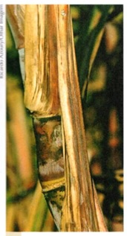
O cultivo de cana-de-açúcar ocupa uma pequena área do estado, mas com terras de ótima qualidade, o que garante alta produtividade.
A cana-de-açúcar é usada como matéria-prima para a fabricação do açúcar branco e mascavo, do álcool, da cachaça, da ração animal e da rapadura, produzidos em usinas e destilarias.

- Você conhece algum produto à base de milho que faz parte da sua alimentação? Quais?
____________________________________________________________________________________________________________________________________________________________________________________________________________________________________________________________________________________________

- De que diversas maneiras o milho pode ser utilizado?
___________________________________________________________________________________________________________________________________________________________________________________________________________________________________________________________________________________________________________________________________________________________________

- O feijão recebe nomes variados, dependendo da cor, do tamanho e da receita em que é utilizado. Você conhece algum? Qual? Você os utiliza/consome em quais receitas?
____________________________________________________________________________________________________________________________________________________________________________________________________________________________________________________________________________________________

- Em nosso dia-a-dia, comemos vários alimentos que contém produtos originários da mandioca. Escreva o que você sabe sobre a mandioca.
_________________________________________________________________________________________________________________________________________________________________________________________________________________________________________________________________________________________________________________________________________________________________________________________________________________________________________________________________________________________________________________

- Quais produtos possuem a cana-de-açúcar como matéria-prima?
_____________________________________________________________________________________________________________________________________________________________________________________________________________________ ______

